

**Алматы облысының шекарасын өзгерту және Жетісу облысының шекарасын белгілеу туралы**

Қазақстан Республикасы Үкіметінің 2022 жылғы 23 қыркүйектегі № 735 қаулысы.

      "Қазақстан Республикасының әкімшілік-аумақтық құрылысы туралы" 1993 жылғы 8 желтоқсандағы Қазақстан Республикасының Заңы 10-бабының 1-1) тармақшасына сәйкес Қазақстан Республикасының Үкіметі ҚАУЛЫ ЕТЕДІ:

      1. Осы қаулыға 1-қосымшаға сәйкес Алматы облысының шекарасы оның аумағынан Жетісу облысының жалпы ауданы 11848,3 мың гектар жерін шығару жолымен өзгертілсін.

      2. Осы қаулыға 2-қосымшаға сәйкес Жетісу облысының шекарасы белгіленсін.

      3. Алматы және Жетісу облыстарының әкімдіктері осы қаулыдан туындайтын шараларды қабылдасын.

      4. Осы қаулы алғашқы ресми жарияланған күнінен бастап қолданысқа енгізіледі.

|  |  |
| --- | --- |
| *Қазақстан Республикасының*  *Премьер-Министрі* | *Ә. Смайылов* |

|  |  |
| --- | --- |
|  | Қазақстан Республикасы Үкіметінің 2022 жылғы 23 қыркүйектегі № 735 қаулысына 1-қосымша |

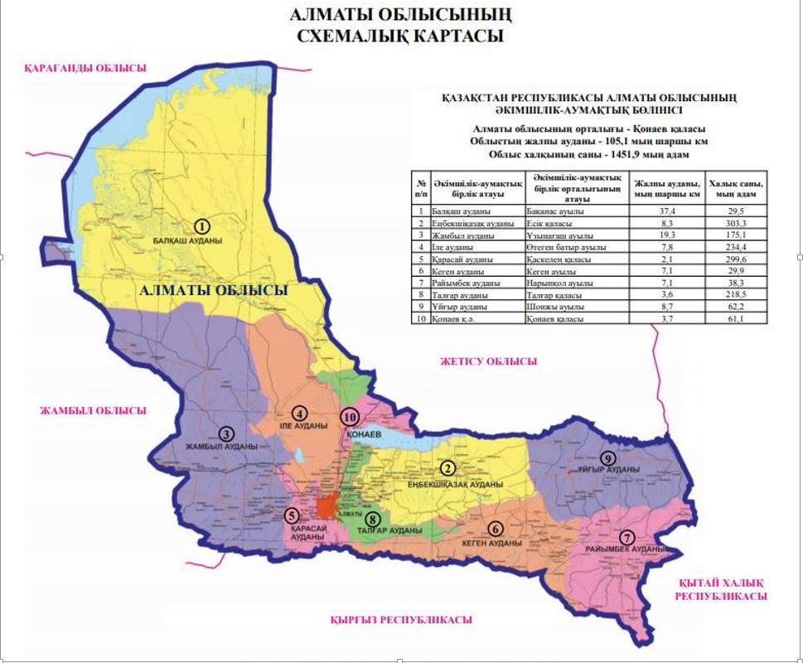

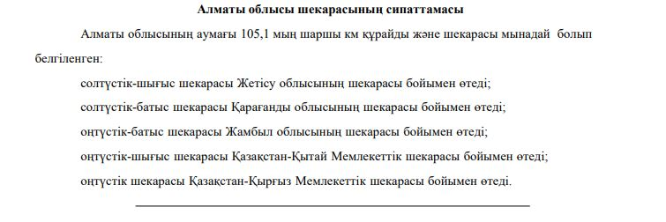

|  |  |
| --- | --- |
|  | Қазақстан Республикасы Үкіметінің 2022 жылғы 23 қыркүйектегі № 735 қаулысына 2-қосымша |

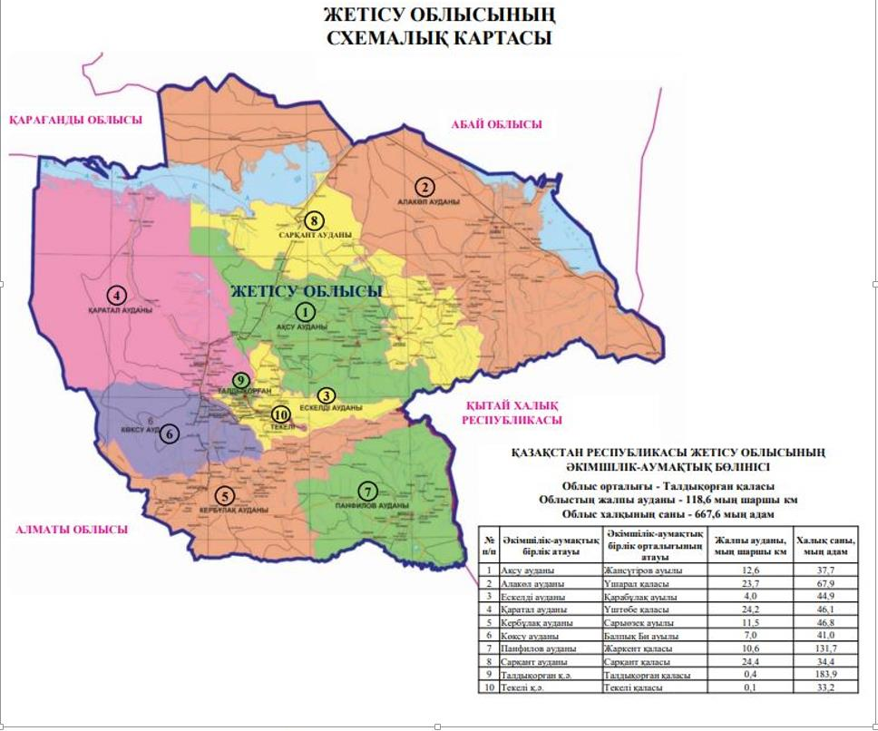

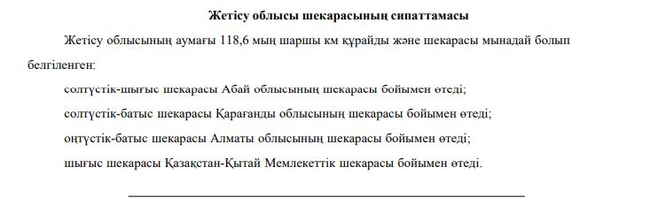

© 2012. Қазақстан Республикасы Әділет министрлігінің «Қазақстан Республикасының Заңнама және құқықтық ақпарат институты» ШЖҚ РМК